《小蝌蚪的成长》练习课导学单
学习小主人 班级 设计者：王婧
我的学习目标：
- 我会用口算、计数器、竖式正确计算整百数减几十几的减法，并和同伴分享。
- 我知道把连续退位减法转化为不退位减法进行口算。
我的学习过程：
1.我要解决的问题：开联欢会买了300个气球，吹好了76个，没吹好的还有多少个？

我会估计：

我会列算式 ： = （ ） 答：
我喜欢的计算方法： | 我还会其它计算方法：

笑笑是这样算的，你能看懂吗？和同伴说一说。
300=299+1
299-76=223
223+1=224

2.计算闯关：900—229=
第一关我会竖式计算 | 第二关我会笑笑的方法计算 | 第三关我会用其它方法计算
- 估一估，连一连，算一算。
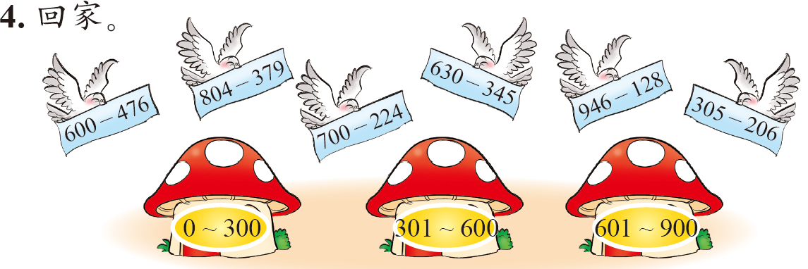
- 填一填，想一想，照样子写一写。
102=99+ 205=199+ 508=499+ = +

